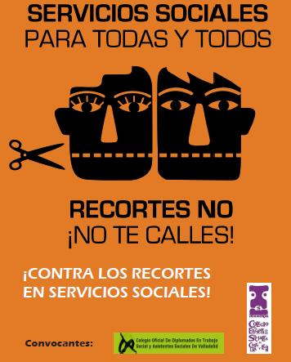
Ante los recortes y otras medidas de ajuste tomadas en el sector de los servicios sociales; que vulneran derechos fundamentales de la ciudadanía y en especial de los colectivos más desfavorecidos de la sociedad, y que dificultan la labor de los profesionales del ámbito social, el COLEGIO OFICIAL DE TRABAJO SOCIAL DE VALLADOLID Y EL COLEGIO PROFESIONAL DE EDUCADORAS Y EDUCADORES SOCIALES DE CASTILLA Y LEÓN iniciamos una campaña de recogida de firmas para solicitar a los poderes públicos:

- Apostar claramente por unas políticas sociales de calidad frenando los recortes y ajustes que se están realizando en los últimos meses.

- Dotar a la ciudadanía de los recursos sociales necesarios para prevenir los riesgos de desprotección social generados a raíz de la crisis económica.

N | NOMBRE Y APELLIDOS | DNI | FIRMA
 | 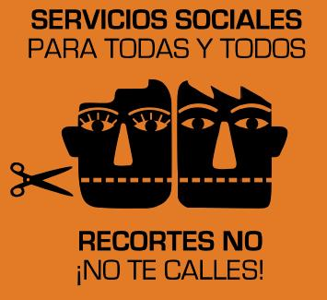
Puedes enviar esta hoja completa con las firmas a:
-Colegio Oficial de Diplomados en Trabajo Social y Asistentes Sociales de Valladolid
C/ Estadio, 7 - entreplanta F – G 47006 Valladolid
-Colegio Profesional de Educadoras y Educadores Sociales de Castilla y León
Calle Calixto Fernández de la Torre, Nº 5, 1º izquierda. 47001 – Valladolid

